元大期貨的資安風險
第二十五條 等級：領先
資料來源：2018年元大期貨企業社會責任報告書

元大期貨重視客戶隱私及個資，更持續提升資訊安全維護的能力、嚴格控管客戶交易風險，除了自建之整合性風險管理資訊系統，並獲得第十一屆及第十四屆金彝獎「傑出風險管理獎」

企業概述
元大期貨以「SMART」為核心價值，我們協助客戶掌握全球投資機會(Seize Global Opportunities)，並替客戶做好風險控管(Manage the Risk)，提供高品質的產業研究(Analyze with Experiences)，以及利用智能交易強化客戶投資組合(Reinforced by Programming)。量身打造客戶的期權需求(Tailor Your Solutions)，更是元大期貨的企業使命。
元大期貨積極推廣智能生態圈，建立線上與實體講座課程等一站式顧問服務，各種的程式語法皆能以SMART API串接，同時結合行動APP推播市場即時行情訊息，並推出客製化交易平臺讓投資人可以輕鬆執行期權、槓桿交易契約等商品智能交易。

案例描述
元大期貨依主管機關相關法令及資訊安全發展之目標，訂定「資訊安全政策」，明訂資安政策之各項目標與責任。從系統安全、網路安全、作業防護、及資安意識等方面，持續強化資安防禦能力
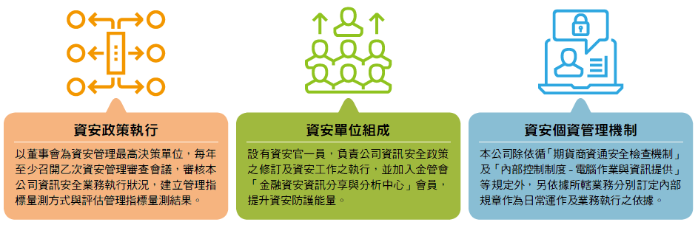
2018年資安投入有4大方向：一、建置上網過濾防禦機制，建立員工資安維護第一層防線，自動過濾不良訊息。二、防護核心業務資訊系統，過濾內外網可疑的網路行為、惡意程式並即時阻擋，提升資安應變並縮短協處時間。三、 嚴格內部IP 控管，與各子公司間採用區域虛擬網路系統及新世代防火牆隔離。四、將元大期貨全省與海外分公司資安強度提升至總公司標準，建構區域聯防機制、統一提升資安管理效能。
